3.1

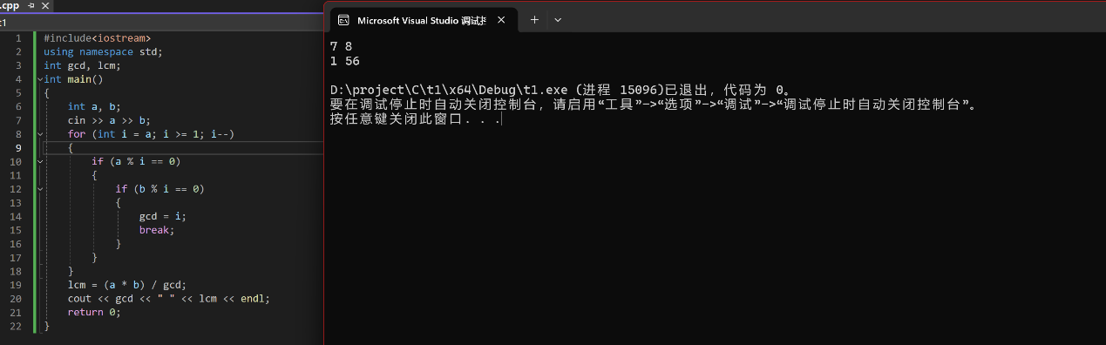

3.2

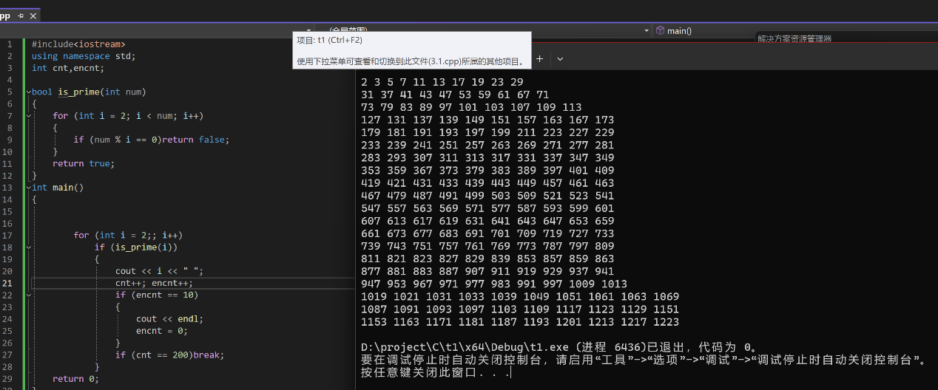

3.3

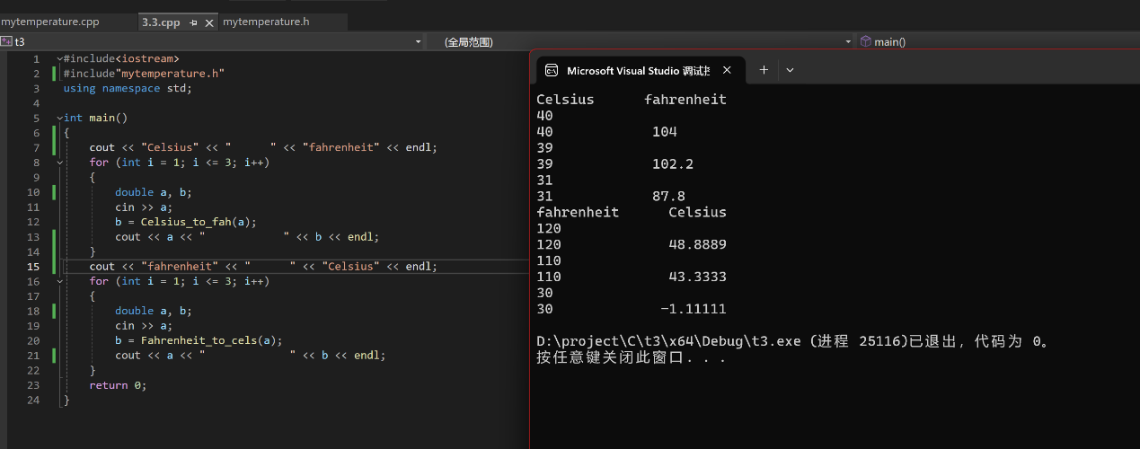

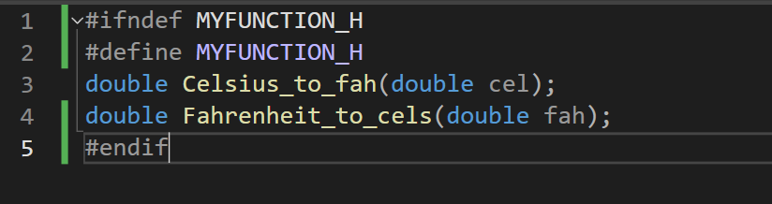

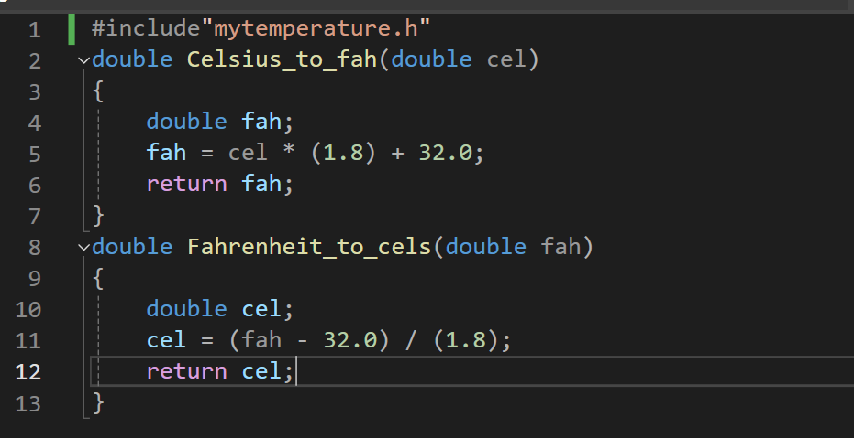

3.5

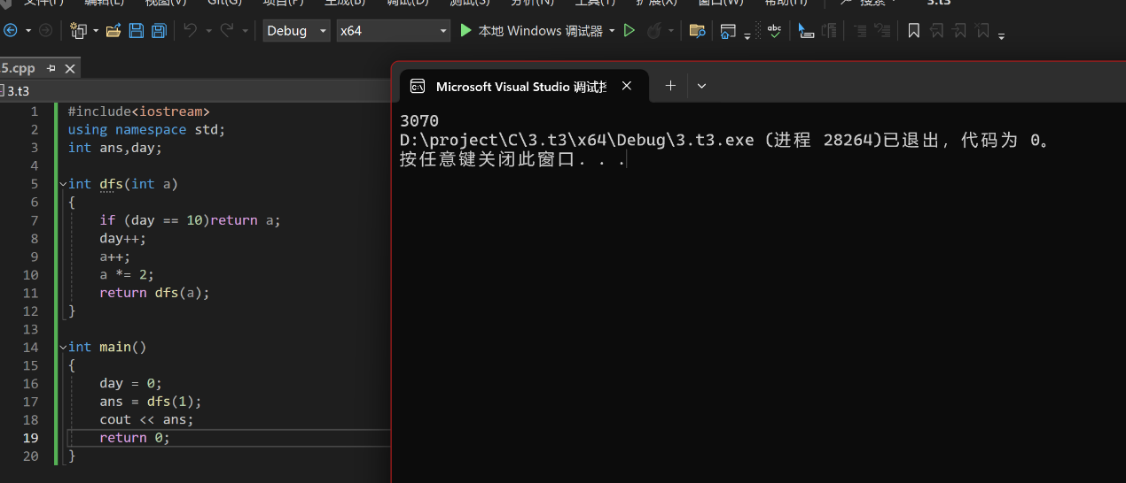

思考题

1. 因为不一致就会报错，此为c++规范。
2. 本实验中有值传递，引用传递。

问题与解决方法

问题

1. 头文件引用出错。
2. 16进制输出方法忘了。

解决方法

1. 查找资料。

体会

1. 要多学多做，了解编程细节知识，实践出真知。
2. 要了解更多场景知识。